浙 江 理 工 大 学

实
践
工
作
日
志

学 院：_____________ ____________________
年 级：
计算机科学与技术
2021
专 业：
姓 名：
陈昊天
学 号：
2021329600006
实践时间： 2024 年 5 月 24 日至 2024 年 5 月 26 日

实 践 工 作 日 志
2024年05月24日
今日完成了实操2的准备部分。

0 架构

 | node1 | node2 | node3
HDFS | NameNode | DataNode | DataNode
 | SecondaryNameNode
 | DataNode
YARN | ResourceManager | NodeManager | NodeManager
 | NodeManager

1 在所有机器安装 JDK8

使用 Adoptium 源安装 temurin-8-jdk
sudo apt-get install -y wget apt-transport-https gnupg
wget -O - https://packages.adoptium.net/artifactory/api/gpg/key/public | sudo apt-key add -
echo "deb https://packages.adoptium.net/artifactory/deb $(lsb_release -sc) main" | sudo tee /etc/apt/sources.list.d/adoptium.list
sudo apt-get update
sudo apt-get install temurin-8-jdk

2 SSH、环境变量、hosts、主机名设置

SSH
vim /etc/ssh/sshd_config
修改PermitRootLogin所在行为PermitRootLogin yes

环境变量
echo 'export JAVA_HOME=/usr/lib/jvm/temurin-8-jdk-amd64' >> ~/.bashrc
echo 'export HADOOP_HOME=/usr/local/hadoop' >> ~/.bashrc
echo 'export PATH=$PATH:$HADOOP_HOME/bin:$HADOOP_HOME/sbin' >> ~/.bashrc
source ~/.bashrc

hosts 文件
vim /etc/hosts
所有机器文件内容一致。
127.0.0.1 localhost
10.0.3.2 node1
10.0.3.3 node2
10.0.3.4 node3

主机名
分别修改3台虚拟机的主机名
sudo hostnamectl set-hostname node1
sudo hostnamectl set-hostname node2
sudo hostnamectl set-hostname node3
修改后reboot重启

3 在所有机器下载 Hadoop

cd
wget https://dlcdn.apache.org/hadoop/common/hadoop-3.3.6/hadoop-3.3.6.tar.gz
sudo tar zxvf hadoop-3.3.6.tar.gz -C /usr/local/
sudo mv /usr/local/hadoop-3.3.6 /usr/local/hadoop
rm hadoop-3.3.6.tar.gz

4 在 node1 配置 SSH 免密登录

在 NameNode 上执行。
编辑~/.ssh/config文件
vim ~/.ssh/config
填入以下内容：
Host node1
HostName 10.0.3.2
Port 22
User root
Host node2
HostName 10.0.3.3
Port 22
User root
Host node3
HostName 10.0.3.4
Port 22
User root
生成密钥并拷贝到3台机器上
ssh-keygen -t rsa -P ''
ssh-copy-id node1
ssh-copy-id node2
ssh-copy-id node3

指导老师评语：

实 践 工 作 日 志
2024年05月25日
今日完成了实操2的Hadoop配置文件部分。

5 在所有机器配置 Hadoop

hadoop-env.sh

vim $HADOOP_HOME/etc/hadoop/hadoop-env.sh
在文件末尾追加
export JAVA_HOME=/usr/lib/jvm/temurin-8-jdk-amd64
export HDFS_NAMENODE_USER=root
export HDFS_DATANODE_USER=root
export HDFS_SECONDARYNAMENODE_USER=root
export YARN_RESOURCEMANAGER_USER=root
export YARN_NODEMANAGER_USER=root

core-site.xml

vim $HADOOP_HOME/etc/hadoop/core-site.xml
在configuration标签中添加以下内容
<!-- 默认文件系统的名称。通过URI中schema区分不同文件系统 -->
<!-- file://本地文件系统 hdfs://hadoop分布式文件系统 -->
<!-- gfs://google文件系统 -->
<!-- hdfs文件系统访问地址：http://node1:8020 -->
<property>
<name>fs.defaultFS</name>
<value>hdfs://node1:8020</value>
</property>
<!-- 设置Hadoop本地保存数据路径 -->
<property>
<name>hadoop.tmp.dir</name>
<value>/usr/local/hadoop/tmp</value>
</property>
<!-- 设置HDFS web UI用户身份 -->
<property>
<name>hadoop.http.staticuser.user</name>
<value>root</value>
</property>

hdfs-site.xml

vim $HADOOP_HOME/etc/hadoop/hdfs-site.xml
在configuration标签中添加以下内容
<property>
<name>dfs.replication</name>
<value>3</value>
</property>
<property>
<name>dfs.namenode.secondary.http-address</name>
<value>node1:50090</value>
</property>

mapred-site.xml

vim $HADOOP_HOME/etc/hadoop/mapred-site.xml
在configuration标签中添加以下内容
<!-- 设置MR程序默认运行模式： yarn集群模式 local本地模式 -->
<property>
<name>mapreduce.framework.name</name>
<value>yarn</value>
</property>
<!-- MR程序历史服务地址 -->
<property>
<name>mapreduce.jobhistory.address</name>
<value>node1:10020</value>
</property>
<!-- MR程序历史服务器web端地址 -->
<property>
<name>mapreduce.jobhistory.webapp.address</name>
<value>node1:19888</value>
</property>
<property>
<name>yarn.app.mapreduce.am.env</name>
<value>HADOOP_MAPRED_HOME=${HADOOP_HOME}</value>
</property>
<property>
<name>mapreduce.map.env</name>
<value>HADOOP_MAPRED_HOME=${HADOOP_HOME}</value>
</property>
<property>
<name>mapreduce.reduce.env</name>
<value>HADOOP_MAPRED_HOME=${HADOOP_HOME}</value>
</property>

yarn-site.xml

vim $HADOOP_HOME/etc/hadoop/yarn-site.xml
在configuration标签中添加以下内容
<!-- 设置YARN集群主角色运行机器位置 -->
<property>
<name>yarn.resourcemanager.hostname</name>
<value>node1</value>
</property>
<!-- ModeManager上运行的附属服务，需配置成mapreduce_shuffle才可运行程序。 -->
<property>
<name>yarn.nodemanager.aux-services</name>
<value>mapreduce_shuffle</value>
</property>

workers

添加主机名称或IP
rm $HADOOP_HOME/etc/hadoop/workers
vim $HADOOP_HOME/etc/hadoop/workers

node1
node2
node3

指导老师评语：

实 践 工 作 日 志
2024年05月26日
今日完成了实操2的剩余部分。

7 格式化 NameNode

在 NameNode 上执行格式化命令，只需执行一次
hdfs namenode -format

8 启动 Hadoop 集群

在 NameNode 执行启动命令。如果不成功，可能是SSH、hosts文件、主机名配置问题。主机名不能相同。
HDFS集群
start-dfs.sh
stop-dfs.sh
YARN集群
start-yarn.sh
stop-yarn.sh
所有集群
start-all.sh
stop-all.sh

9 验证集群状态

在 NameNode 查看HDFS集群健康状态
hdfs dfsadmin -report
如果一切顺利，将如下显示：
root@node1:~# hdfs dfsadmin -report
Configured Capacity: 24163061760 (22.50 GB)
Present Capacity: 5636493312 (5.25 GB)
DFS Remaining: 5636395008 (5.25 GB)
DFS Used: 98304 (96 KB)
DFS Used%: 0.00%
Replicated Blocks:
Under replicated blocks: 0
Blocks with corrupt replicas: 0
Missing blocks: 0
Missing blocks (with replication factor 1): 0
Low redundancy blocks with highest priority to recover: 0
Pending deletion blocks: 0
Erasure Coded Block Groups:
Low redundancy block groups: 0
Block groups with corrupt internal blocks: 0
Missing block groups: 0
Low redundancy blocks with highest priority to recover: 0
Pending deletion blocks: 0
-------------------------------------------------
Live datanodes (3):
Name: 10.0.3.2:9866 (node1)
Hostname: node1
Decommission Status : Normal
Configured Capacity: 8054353920 (7.50 GB)
DFS Used: 32768 (32 KB)
Non DFS Used: 5746188288 (5.35 GB)
DFS Remaining: 1876959232 (1.75 GB)
DFS Used%: 0.00%
DFS Remaining%: 23.30%
Configured Cache Capacity: 0 (0 B)
Cache Used: 0 (0 B)
Cache Remaining: 0 (0 B)
Cache Used%: 100.00%
Cache Remaining%: 0.00%
Xceivers: 0
Last contact: Sun May 26 14:36:19 UTC 2024
Last Block Report: Sun May 26 14:29:56 UTC 2024
Num of Blocks: 0
Name: 10.0.3.3:9866 (node2)
Hostname: node2
Decommission Status : Normal
Configured Capacity: 8054353920 (7.50 GB)
DFS Used: 32768 (32 KB)
Non DFS Used: 5743456256 (5.35 GB)
DFS Remaining: 1879691264 (1.75 GB)
DFS Used%: 0.00%
DFS Remaining%: 23.34%
Configured Cache Capacity: 0 (0 B)
Cache Used: 0 (0 B)
Cache Remaining: 0 (0 B)
Cache Used%: 100.00%
Cache Remaining%: 0.00%
Xceivers: 0
Last contact: Sun May 26 14:36:17 UTC 2024
Last Block Report: Sun May 26 14:29:49 UTC 2024
Num of Blocks: 0
Name: 10.0.3.4:9866 (node3)
Hostname: node3
Decommission Status : Normal
Configured Capacity: 8054353920 (7.50 GB)
DFS Used: 32768 (32 KB)
Non DFS Used: 5743403008 (5.35 GB)
DFS Remaining: 1879744512 (1.75 GB)
DFS Used%: 0.00%
DFS Remaining%: 23.34%
Configured Cache Capacity: 0 (0 B)
Cache Used: 0 (0 B)
Cache Remaining: 0 (0 B)
Cache Used%: 100.00%
Cache Remaining%: 0.00%
Xceivers: 0
Last contact: Sun May 26 14:36:17 UTC 2024
Last Block Report: Sun May 26 14:29:49 UTC 2024
Num of Blocks: 0
也可以前往HDFS Web UI 界面 http://node1:9870/
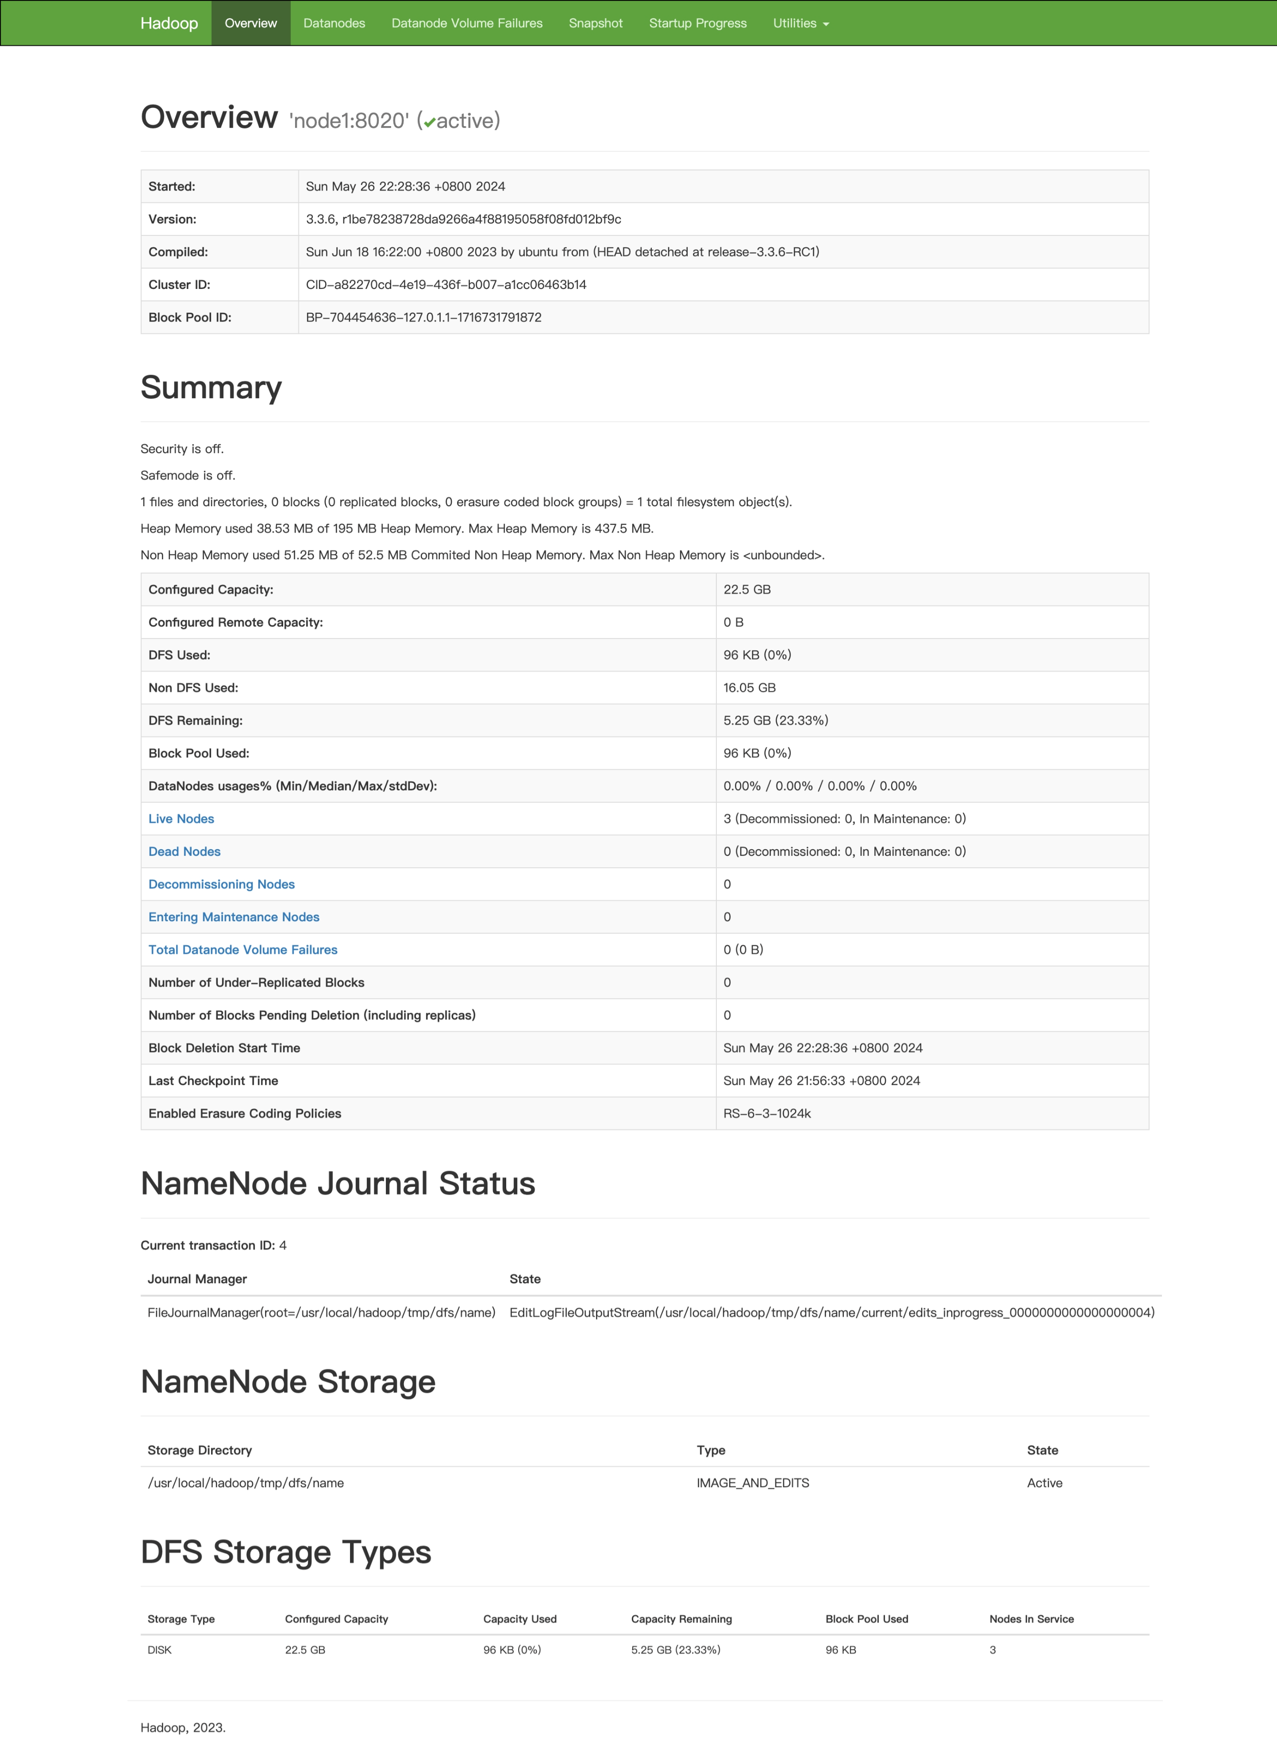
YARN集群UI界面：http://node1:8088
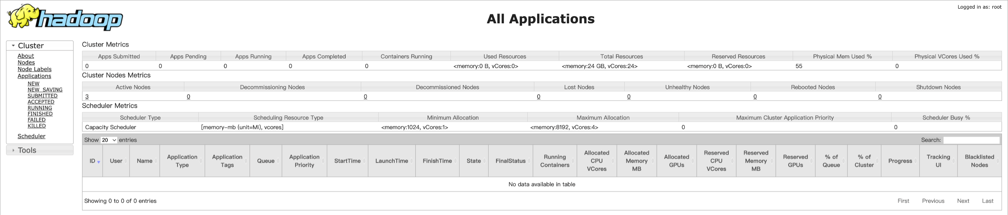
Hadoop的命令测试将在实操3中一起进行。
指导老师评语：

